新 书 推 荐

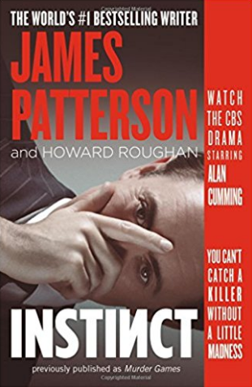
中文书名：《直觉》
英文书名：INSTINCT
作 者：James Patterson and Howard Roughan
出 版 社：Grand Central Publishing
代理公司：DeFiore/ANA/Anna Dai
出版时间：2018年2月
代理地区：中国大陆、台湾
页 数：368页
审读资料：电子稿
类 型：惊悚悬疑
·版权已授：美国，韩国
·电视剧版将由CBS拍摄并在全球范围播放，主演艾伦·卡明（Alan Cumming）

内容简介：

迪伦·莱因哈特博士撰写了一部有关犯罪行为的作品，他的的确确是这个领域最知名的专家。然而，当他的作品出现在一个可怖的犯罪现场，且同时伴有凶手留下的威胁信息时，他知道，有人在用他的书做功课了。

伊丽莎白·尼达姆是纽约警局探员，头脑精明、做事利索。她决定招募迪伦参与这一案件的调查，研究留在犯罪现场的另一个诡异的纪念品：一张纸牌。

随后，又一起案件发生，又一张纸牌出现在现场。

迪伦逐渐怀疑，这些纸牌并非犯人留下的所谓“签名”，它们是致命的提示，提示的结果则直指下一位受害者。

案件的消息不胫而走，纽约街头小报争相在头版头条报道这起案件的消息，并将凶手称为“荷官”，整个纽约陷入恐慌。警方毫无头绪，只有迪伦一人能够洞察真相，并将凶手绳之于法，因为只有他能够模仿和理解凶手的想法，并说服这“荷官”放下手中的纸牌。然而，当迪伦全身心投入案件当中、随时模仿凶手的思考，他是否也会变成一名凶手……

这是一部令人血脉喷张的悬疑小说，比你所知道的任何一起案件都更真实、逻辑缜密而令人震惊。在这本书中，世界头号惊悚悬疑小说作家詹姆斯·帕特森再一次塑造了一个令人难以忘怀的角色。

作者简介：

詹姆斯·帕特森（James Patterson）是荣登《纽约时报》畅销书榜第一名最多次数的吉尼斯纪录保持着。他的作品在全球的销量超过3.5亿册。

谢谢您的阅读！
请将回馈信息发至：戴园园 （Anna Dai）
安德鲁﹒纳伯格联合国际有限公司北京代表处
北京市海淀区中关村大街甲59号中国人民大学文化大厦1705室, 邮编：100872
电话：010-82504206
传真：010-82504200
Email: Anna@nurnberg.com.cn
网址：www.nurnberg.com.cn
微博：http://weibo.com/nurnberg
豆瓣小站：http://site.douban.com/110577/
微信订阅号：ANABJ2002

